Техники работы с бумагой.
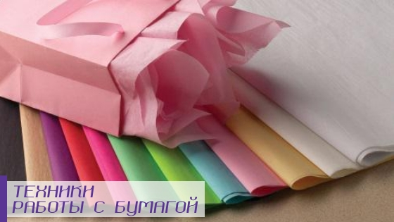
Поговорим о бумаге — самом доступном, дешевом и легким в применении материале. Техник работы с бумагой великое множество, начиная от простой аппликации и заканчивая бумажными скульптурами. Дочитав эту статью до конца, вы узнаете новые техники работы с бумагой. Откроете бесконечный простор для творчества.
Наше детское творчество связано напрямую с бумагой. Её можно мять, сгибать, разрезать на части, склеивать. На небольшом клочке бумаги мы выводили свои первые каракули и написали первое слово “ма-ма”. Сегодня мы рассмотрим очень много техник работы с бумагой. В первую очередь я попробую осветить те техники которые мне хорошо известны и с которыми я работала сама. Коснусь также техник недавно получивших свое развитие.И если что-то упущу, то прошу помочь и указать эту технику в комментарии. Итак приступаем!
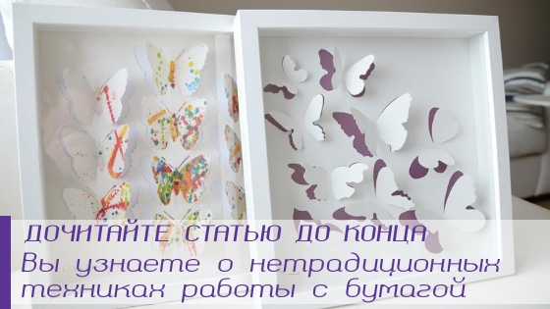
Содержание статьи:
- Виды аппликаций из бумаги.
  - Плоскостная аппликация
  - Объёмная аппликация
  - Геометрическая аппликация
  - Отрывная аппликация
  - Пластическая аппликация
  - Айрис Фолдинг. (ведется сбор материала)
- Техники работ из салфеток
  - Торцевание из салфеток
  - Техника декупаж своими руками.
  - Техника пейп арт.
- Объемные цветы из бумаги, гофрированной бумаги и салфеток.
- Виды оригами из бумаги.
  - Простые поделки оригами.
  - Шары кусудама
  - Поделки из модульного оригами.
  - Оригами развертка.
  - Мокрое складывание оригами.
- Техники работы с бумагой. Искуссное вырезание
  - Киригами.
  - Вытынанки
- Папье-маше
  - Маширование
  - Лепка из массы
- Техники работы с бумагой. Квиллинг.
- Техника пергамано
- Скрапбукинг
- Техника папертоль
- Плетение из газетных трубочек
- Бумажные конструкции.

Виды аппликаций из бумаги.

1. Плоскостная аппликация
Плоскостная аппликация считается детским видом творчества. Подразумевает в себе наклеивание вырезанных деталек на основание бумажного листа, картона или ватмана. Более сложный вариант — это наклеивание заготовок на коробочки, вазочки, предметы мебели или домашней утвари. Плоскостная аппликация может быть предметной, сюжетной или декоративной. Остановимся на каждом виде более подробно:
Рассмотрим пример предметной аппликации. Это может быть силуэт животного или растения. Силуэт вырезается и приклеивается на приготовленную поверхность
Сюжетная аппликация — это когда картинка собрана из небольших заготовок. Другими словами, животное или растение склеивается из частей. А так же на картинке можно видеть не один предмет, а несколько. В результате мы видим изображение объединённое одной сюжетной линией.
Декоративная аппликация чаще всего используется в оформлении и украшении. Например, открытка ко дню рождения, обложка альбома или фоторамки.
- 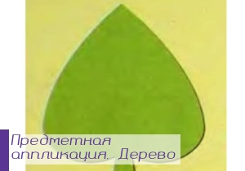
- 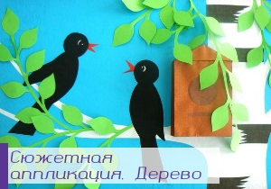
- 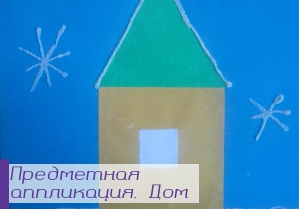
- 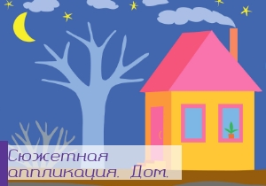
- 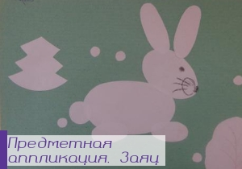
- 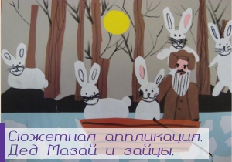
- 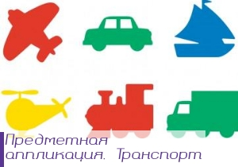
- 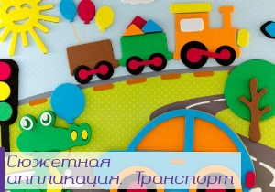
Примеры декоративной аппликации
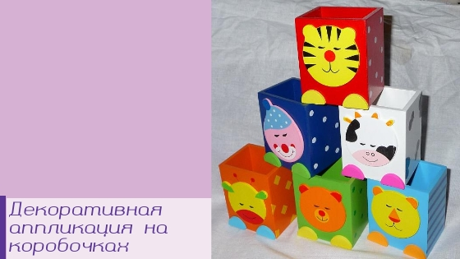
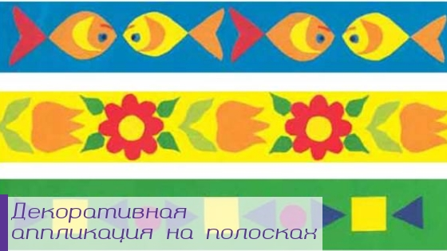
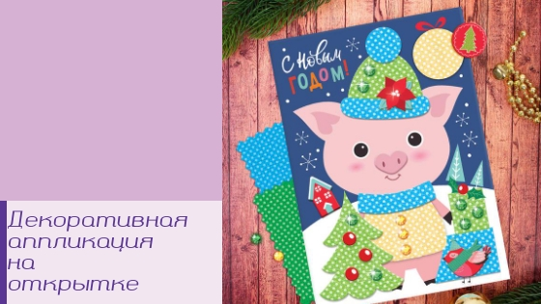
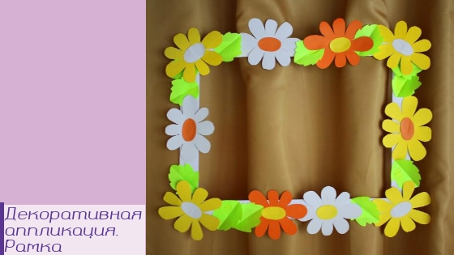
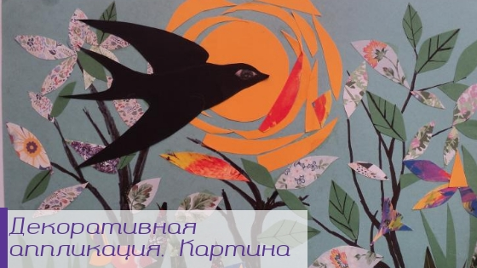
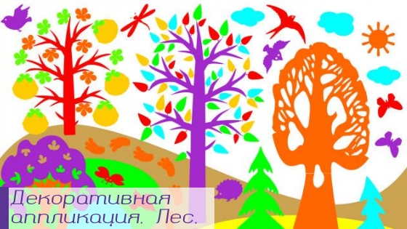
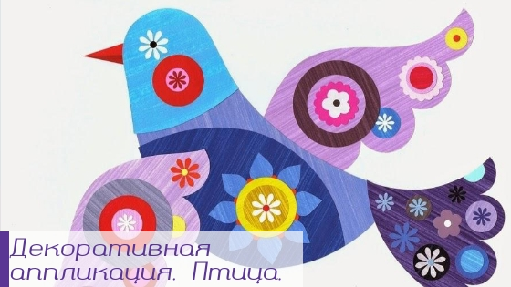
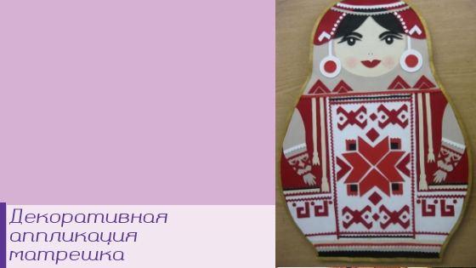
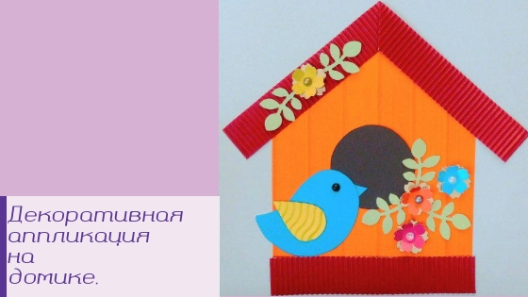

2. Объёмная аппликация
Объем в аппликации достигается путём неполного наклеивания фигурок на лист. Например, наклеивается только половина лепестка или травинка наклеивается дугой. Этот вид аппликации дает больше возможностей для творчества. Следовательно, им можно заниматься с детьми 4-5 лет. Хочу познакомить вас с методическим пособием И. Петровой «Объёмная аппликация». Используя данное пособие, вы легко овладеете простейшими навыками и выполните свои первые работы.
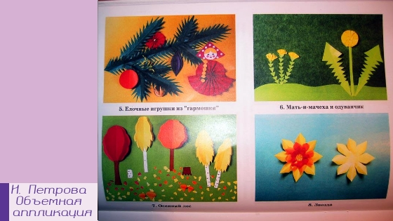
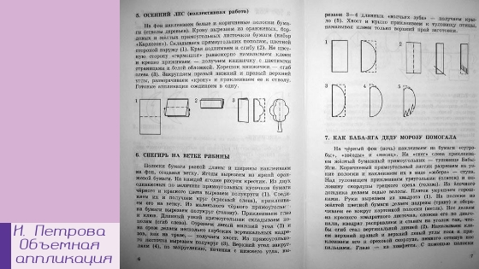
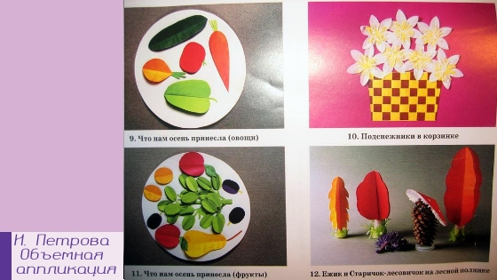
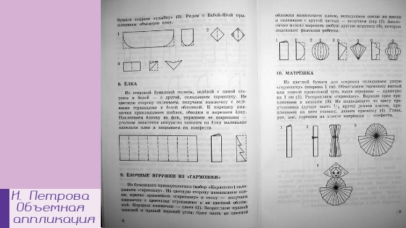
Работы выполненные на более высоком уровне могут стать достойным оформлением интерьера. В результате у вас появится увлекательное хобби.
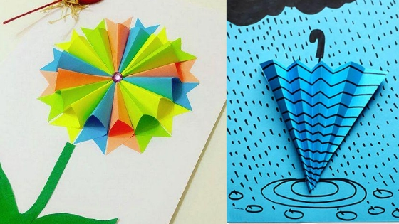
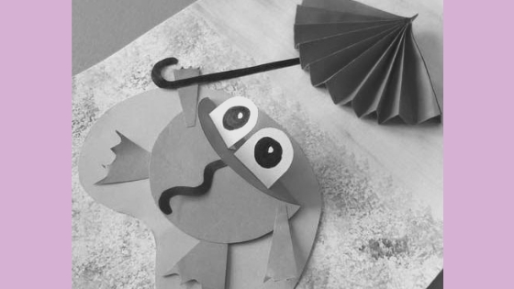
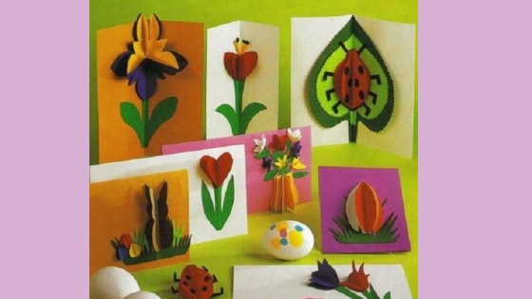
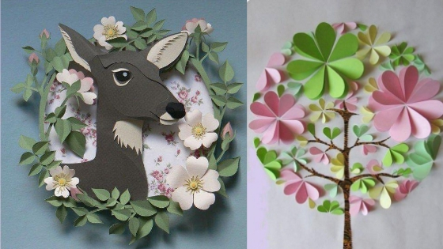
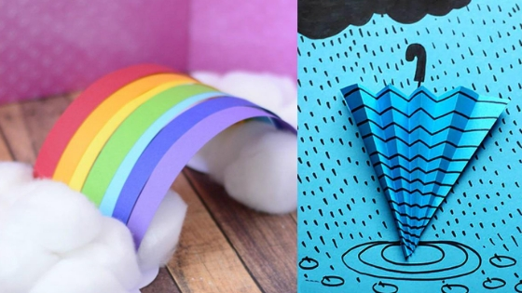
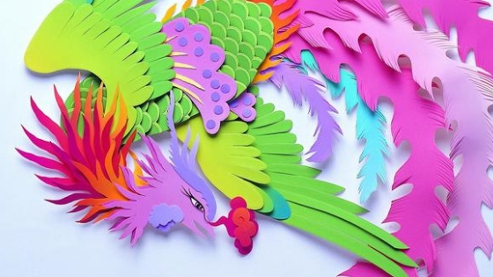
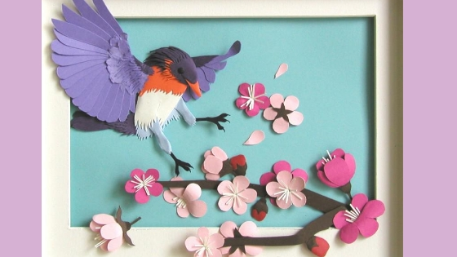

3. Геометрическая аппликация
Ещё один увлекательный вид аппликации для развития детских способностей — это геометрическая аппликация. Как вы уже догадались основными деталями для работы служат геометрические фигуры. Работа в этом направлении позволяет развивать ребенку математические способности, мелкую моторику, а так же фантазию и эстетический вкус. И вовсе не обязательно приклеивать детали на основу, можно просто выкладывать узор на любой удобной поверхности. Другими словами, геометрическая аппликация — настольная игра, к которой можно возвращаться снова и снова.
- 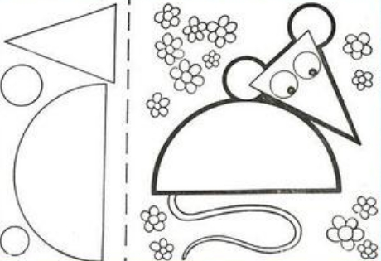
- 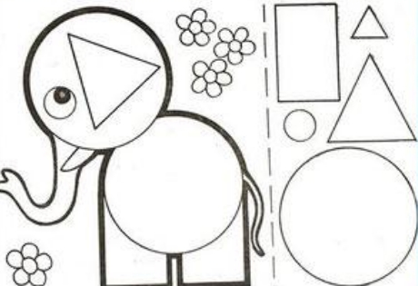
- 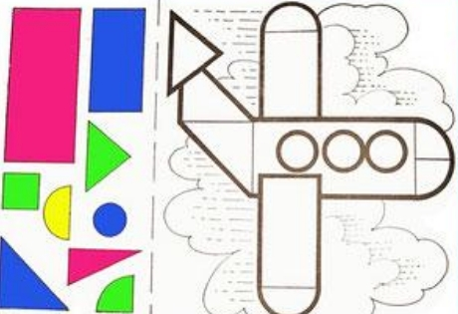
- 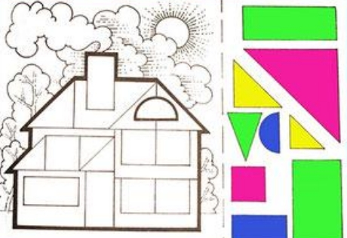

4. Отрывная аппликация
А если необходимо передать при помощи аппликации фактуру изделия. Например: пушистого котенка или утёнка, а может дым из трубы или чайника. Какую технику выбрать? Спешу рассказать вам об отрывной аппликации и её особенностях. Для работы вам совсем не понадобятся ножницы, так как детальки формируются способом отрывания. Кусочки отрываются произвольно, разных размеров и оттенков нужного цвета. После этого детальки приклеиваются на выбранный силуэт и вы можете наслаждаться готовым изделием.
- 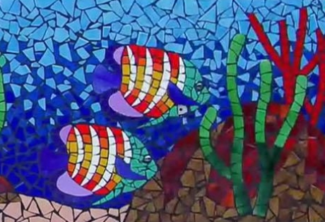
- 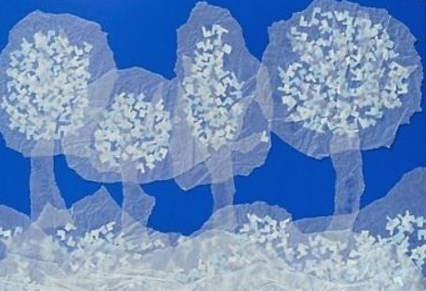
- 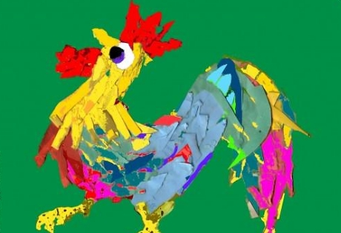
- 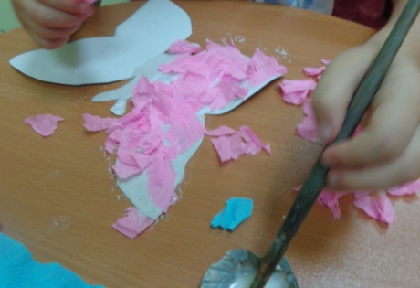
- 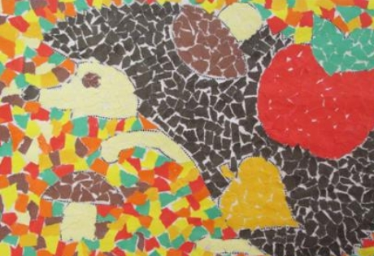
- 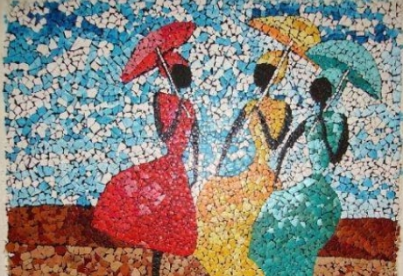

5. Пластическая аппликация
Ещё один вид аппликации, который можно выполнять без ножниц. Достаточно просто хорошенько измять лист бумаги, тогда он станет податлив и пластичен. Далее из мятого листа необходимо сформировать задуманный предмет или композицию. После этого изделие приклеивается к основанию в местах соприкосновения. Кроме того пластическую аппликацию можно выполнить и из множества мятых листов. А затем дайте волю своей фантазии и результат вас приятно удивит.
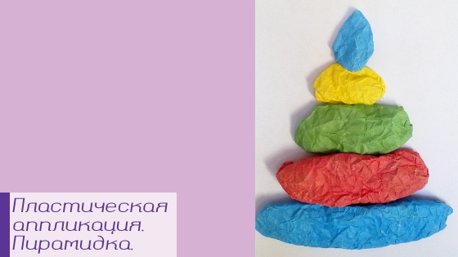

Техники работ из салфеток
Мы знаем салфетки как необходимую в хозяйстве вещь. Однако мало кто догадывается, что из обычных салфеток можно создать не только интересные поделки с детьми, но и сногсшибательные предметы декора. Прежде всего это картины и топиарии, объёмные цифры по случаю юбилея, далее следуют декоративные бутылки, шкатулки, тарелки. Ну и замыкают этот ряд витиеватые изделия пейп арт, похожее на металлическую ковку . Итак приступаем к знакомству с волшебными салфетками.

1. Торцевание из салфеток
Начнём с техники торцевания. Если взглянуть на готовое изделие, может показаться, что оно невероятно сложно в исполнении. Тем не менее, при всей пугающей сложности, с поделкой может справиться даже ребёнок. Хочу отметить — очень усидчивый ребенок. И вы сейчас поймёте почему.
Перед началом работы необходимо нарезать салфетки нужного цвета на маленькие квадратики. На листе бумаги рисуем силуэт будущего изделия. Далее квадратики накручиваем на палочку, получается торцовка. Готовую торцовку смазываем клеем в центре и обклеиваем силуэт изделия. Когда силуэт намечен, заполняем центр поделки.
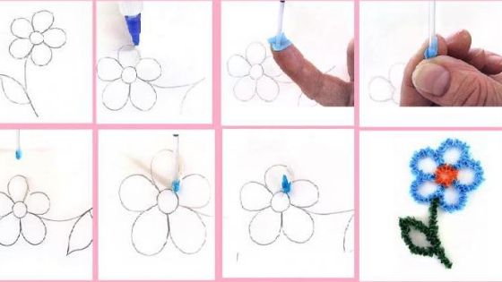
Когда вы в совершенстве овладеете техникой работы -торцевание, тогда смело сможете приступать к работам посложнее. Примеры подобных работ вы сможете посмотреть ниже в карусельке.

Техники работы с бумагой. Торцевание.(фото)
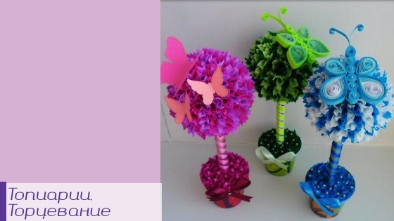
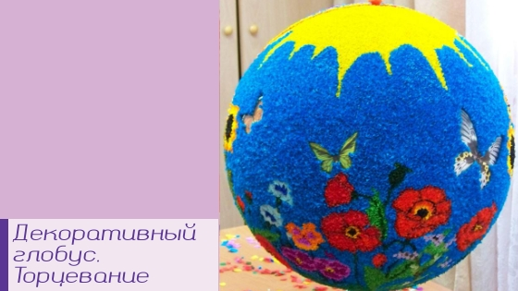
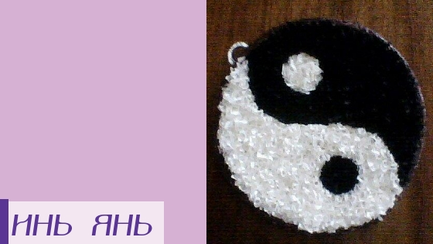
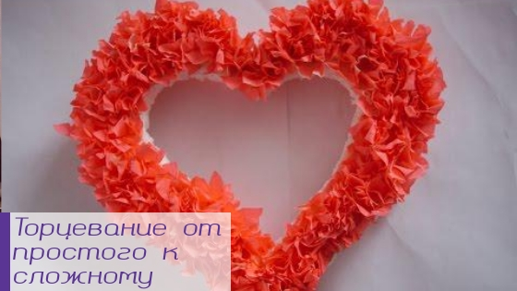
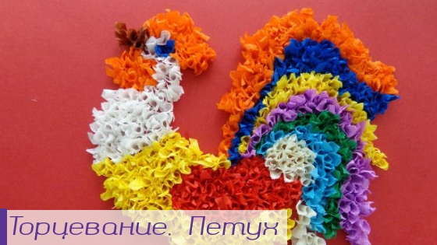
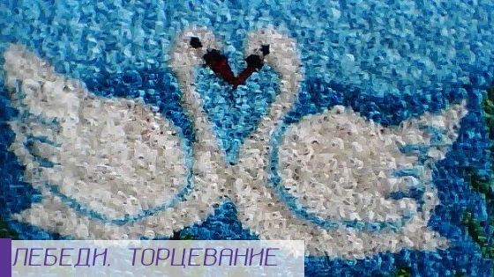
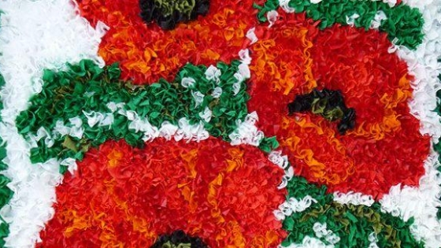
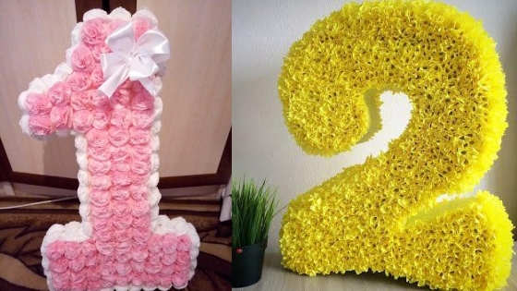

2. Техника декупаж своими руками.
На следующем этапе рассмотрим очень интересную технику — декупаж. В переводе с французского декупаж означает вырезание. Не смотря на то, что декупаж слово французского происхождение, техника имеет китайские корни. Занимались вырезанием бедные китаянки, таким способом они стремились украсить свои жилища.
Суть техники в следующем. Во-первых, необходимо вырезать картинку из салфетки. Во-вторых, подготовить объект для наклеивания. Например: баночки, тарелки, шкатулки, предметы мебели и даже обувь. В-третьих, наносим картинку на изделие при помощи клея и покрываем всё лаком. В заключении хочу сказать, что у нас ещё будет возможность обсудить эту технику подробнее. А сейчас вашему вниманию предлагаю галерею работ в этой технике.

Техники работы с бумагой. Декупаж. (фото)
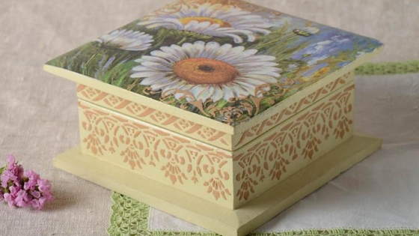
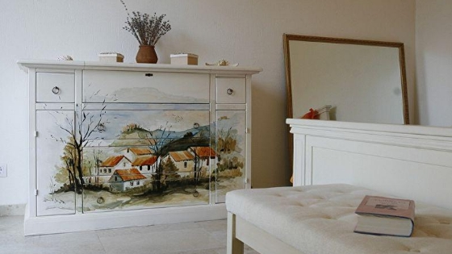
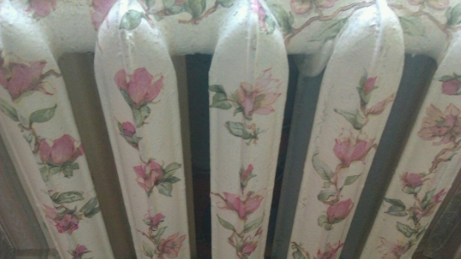
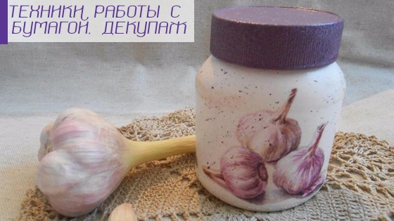
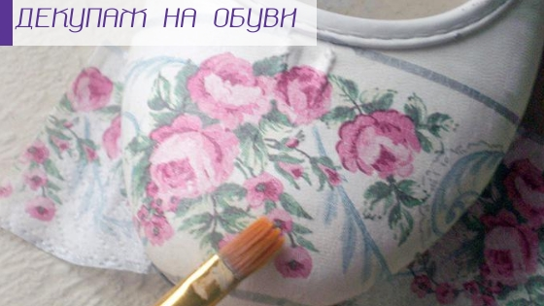
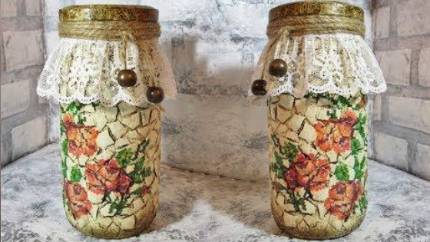
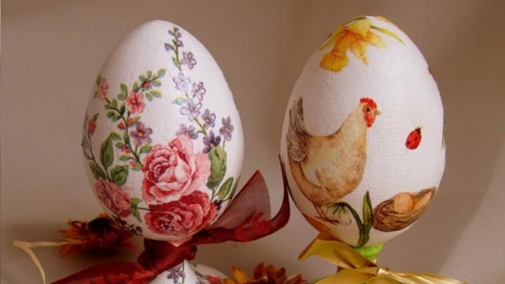
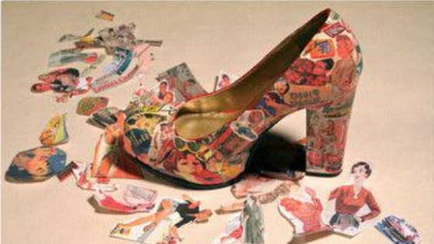

3. Техника пейп арт.
Ещё одна удивительная и молодая техника работы с бумагой — пейп арт. Прежде всего хочу отметить, что появилась она 2004 году и сразу стала пользоваться большой популярностью. Трудно поверить, что изделия выполнены из обычных салфеток. Тем не менее работы в этой технике напоминают чеканку или художественную ковку. Но давайте рассмотрим более подробно эту технику: из простых бумажных салфеток или туалетной бумаги формируются жгутики. Именно при помощи этих жгутиков и выкладывается узор на поверхности изделия. Готовое изделие покрывается темной краской, а выступающие детали дополнительно прорабатываются позолотой. Благодаря такой последовательности окрашивания изделие приобретает металлический блеск. Именно поэтому пейп арт сравнивают с ковкой или чеканкой.

Техники работы с бумагой. Пейп Арт.(фото)
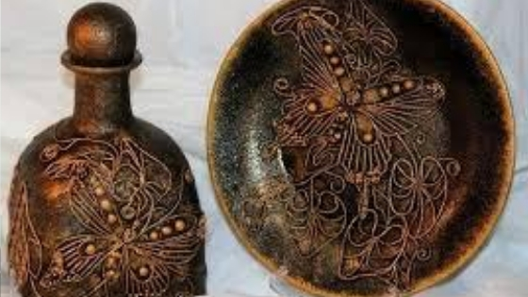
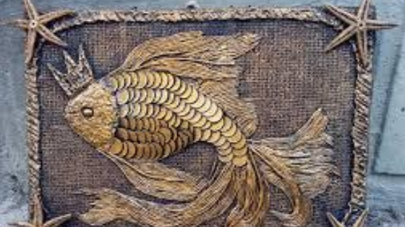
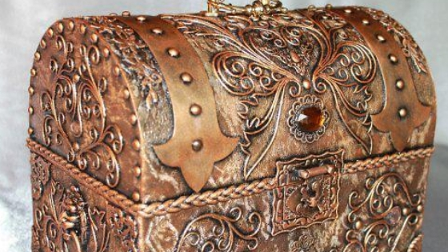
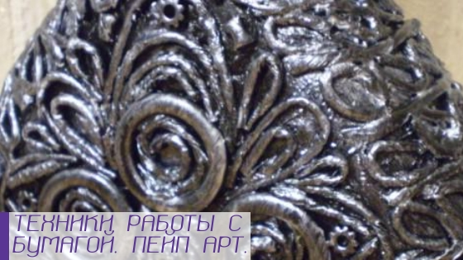
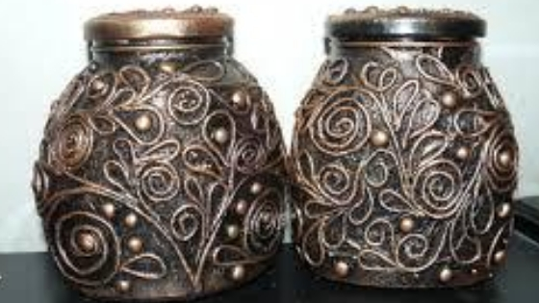
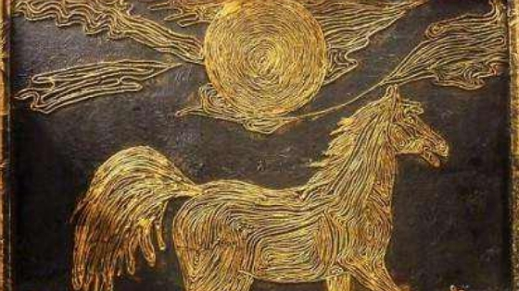
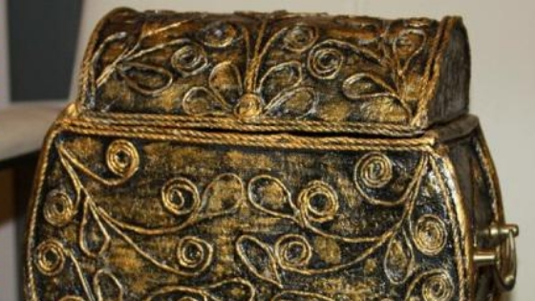

Объемные цветы из бумаги, гофрированной бумаги и салфеток.
Цветам можно было бы посвятить целую статью или даже сайт. Так как все рукодельницы знают, что цветок можно смастерить из чего угодно. Многие из современных рукодельниц могут посоревноваться в мастерстве с Данилой, который делал каменный цветок. Помните, в сказках Бажова? Те времена давно прошли, но тяга к прекрасному осталась. Вот и идёт в ход любой материал, дабы передать любовь к этому нежнейшему созданию. Поэтому рукотворные цветы могут быть тканевые и железные, пластилиновые и фруктовые, пластиковые и из семян. Ну и конечно же бумажные. В ход идёт любая бумага: салфетки, картон, калька, цветная, пестрая, белая. Я думаю в дальнейшем мы ещё вернёмся к этой теме и проведём не один конкурс на тему «Цветы». Пока же ловите идеи и вдохновляйтесь!

Техники работы с бумагой. Цветы. (фото)
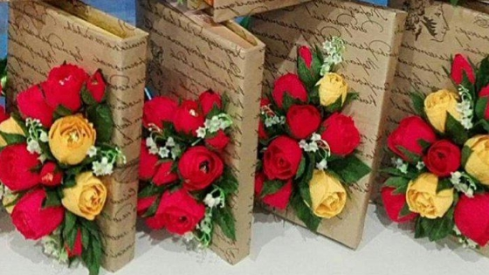
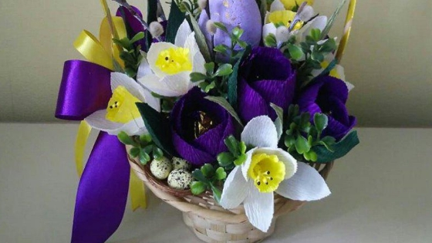
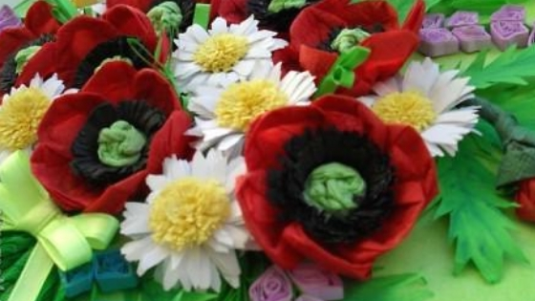
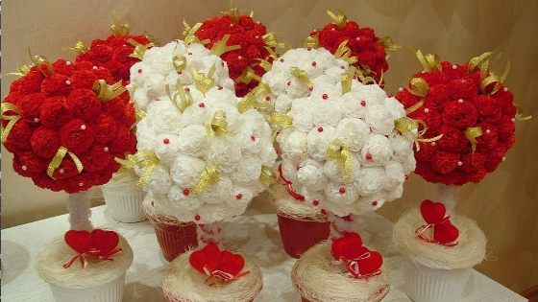
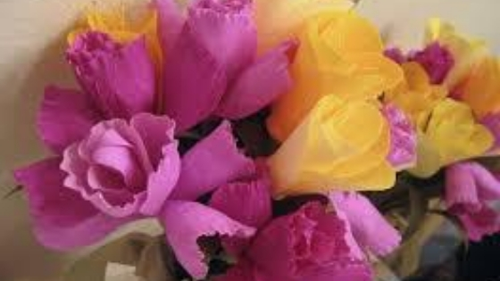
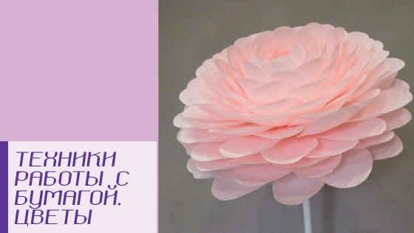
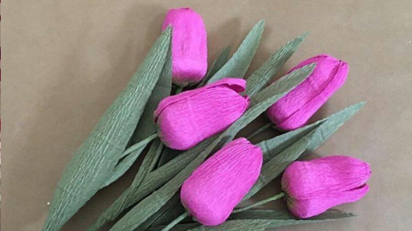
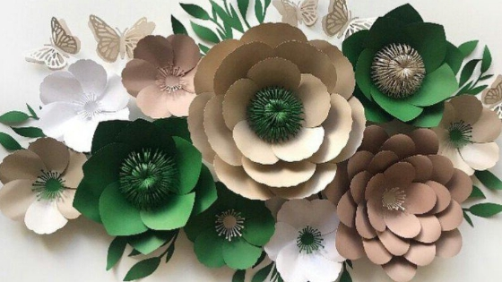
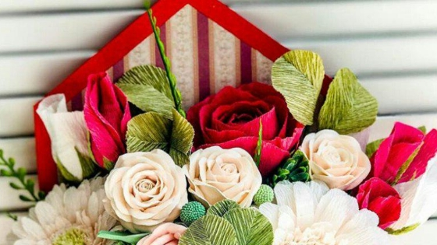
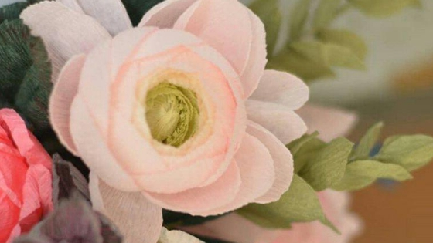
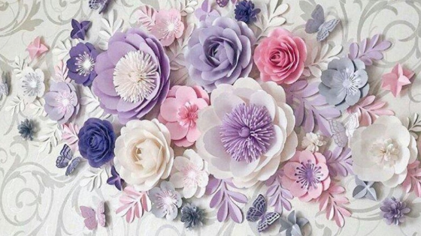
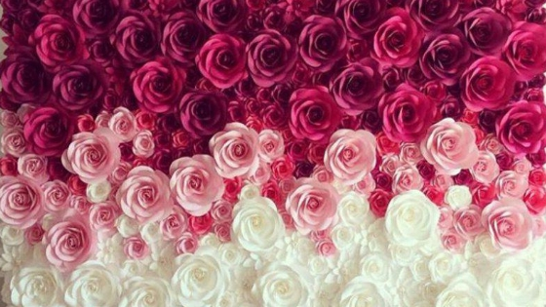

Виды оригами из бумаги.
Итак, продолжаем. И переходим к обзору ещё одной популярной техники — оригами. Кто из вас не делал в детстве самолетики из бумаги или не запускал бумажные кораблики? Думаю, среди моих читателей таких нет. Но на всякий случай объясняю. Оригами -вид японского искусства складывания из бумаги. Другими словами, поделка должна быть собрана из цельного листа без применения ножниц и клея. Со временем это искусство притерпело изменение и образовалось несколько направлений.

1. Простые поделки оригами.
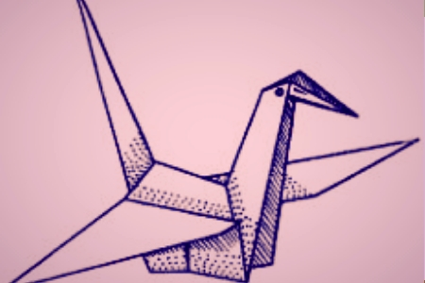
Вашему вниманию предложена поделка в технике оригами — журавлик. Вы с легкостью сможете изготовить такого журавлика, если будете следовать инструкции.

2. Шары кусудама
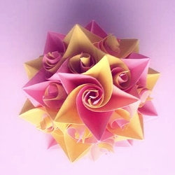
Изучая шары кусудама подробнее, я узнала, что это не просто украшение или декор дома. В первую очередь это оберег, а так же своеобразная фитотерапия. Раньше шары кусудама наполняли травами и подвешивали у постели больного.
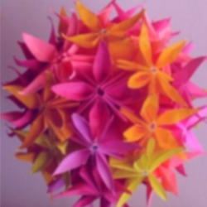
Для изготовления шаров делали несколько одинаковых модулей, а далее склеивали их между собой. В результате получался оберег необычайной красоты.
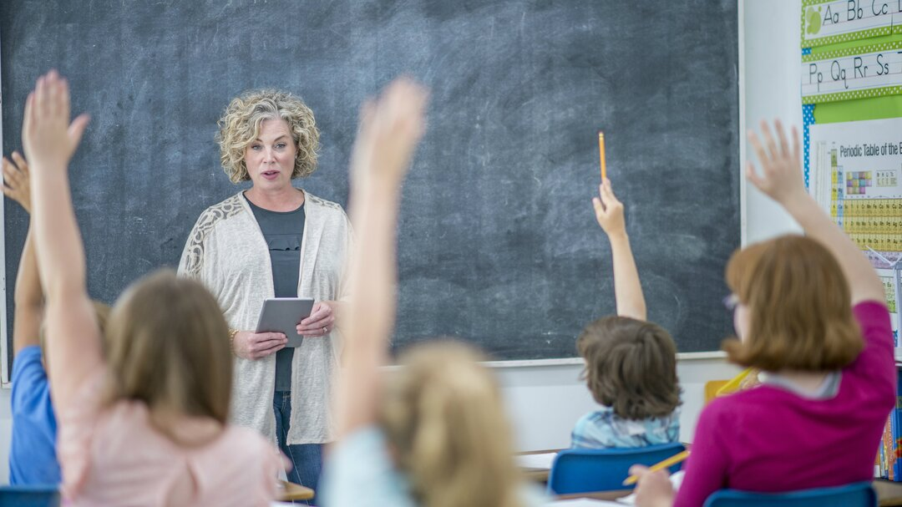Яндекс.ДиректУчим педагогов доп. образования!

3. Поделки из модульного оригами.
Пришло время рассказать вам о модульном оригами. Как вы уже догадались, эта техника выполняется при помощи модулей. Поэтому, перед началом работы, вам надо заготовить большое количество модулей нужного цвета. Хочу предупредить вас, что изготовление модулей хоть и легкое, но достаточно монотонное занятие. Зато, когда дело дойдёт до складывания изделий из модулей, вы не сможете оторваться от работы.
- 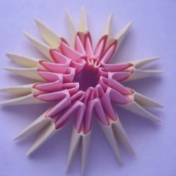
- 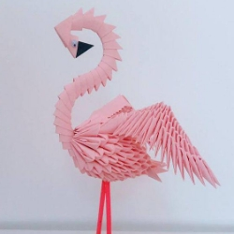
- 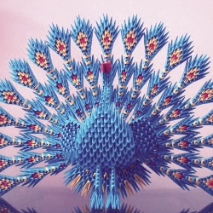
- 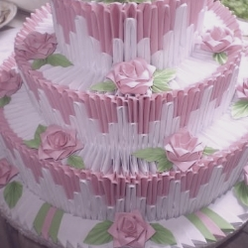

4. Оригами развертка.
Мы постепенно переходим от одной техники к другой. Если вы заметили, то я подобрала их по мере усложнения. В то же время от технике к технике изделие становятся всё утонченнее и интереснее. И мы спешим перейти к оригами развертка. Развертка — это авторский чертёж. На чертеже нанесена разметка. Заготовка сгибается в местах разметки, следуя задумке автора. Результатом этого трудоёмкого процесса станет удивительная скульптура из бумаги.
- 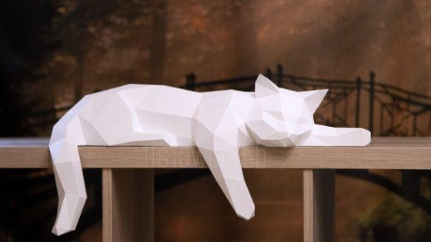
- 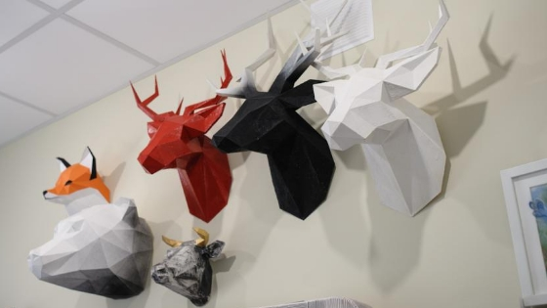

5. Мокрое складывание оригами.
Следует отметить, что этот вид оригами похож на развертку. Однако в отличии от развертки в изделиях по мокрому складыванию линии плавные и округлые. Достигается плавность путем смачивания сгибов в процессе работы. И хотя работы выполняются из толстой бумаги, работать в такой техники сложно. При любом неосторожном движении бумага рвется. Поэтому очень немногие мастера оригами работают в этой технике. Тем не менее уникальность этих работ никого не оставляет равнодушными.
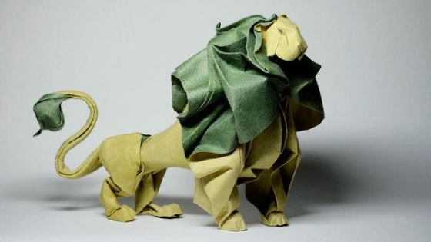
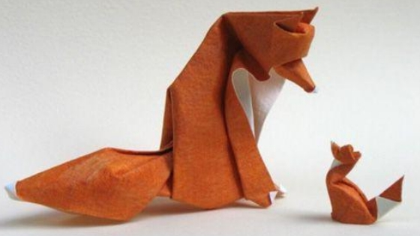

Техники работы с бумагой. Искуссное вырезание
В последнее время искусство вырезание возрождается с прежней силой. Это видно по украшению окон домов и организаций к празднику. Особенно поражает ажур новогодних окон. Издали кажется, что мороз поколдовал над узором. А подойдешь ближе и понимаешь, что это дело рук искусной мастерицы или мастера.
Искусством вырезания славились разные народы и как утверждает история, сначала искусство вырезания применялось исключительно на коже. Так например, резными изделиями из кожи украшали седла лошадей, обувь и элементы одежды. Вырезание было популярно как в Европе, так и в Азии. Технику вырезания использовали как в бедных хижинах, так и в дворянских сословиях. Только называлось оно по-разному. В Китае Киригами или Цзяньчжи, на Украине — витинанка, в Белоруссии — выцинанка, В России — вырезание, в Европе — силуэтное вырезание. В настоящее время существует несколько определений резки по бумаге и иногда они подменяют друг друга. Такие как «Силуэтное вырезание», «Бумажная графика», «Вытынанка», «Киригами». Вот на двух после техниках остановимся более подробно.

1. Киригами.
«Киру» — резать, «ками» — бумага. Как видно из названия, этот вид оригами подразумевает использование ножниц. Практически каждый из нас пробовал сделать простейшее киригами. Примером киригами может служить новогодняя снежинка. Но больше всего привлекают внимание открытки, при раскрытии которых получается объёмное изображение. Однако, занятие это очень кропотливое и потребует от вас большой усидчивости и точности в исполнении.
- 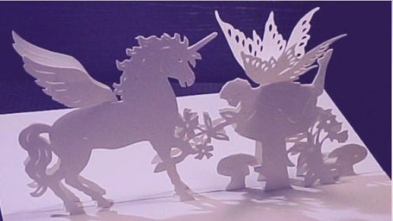
- 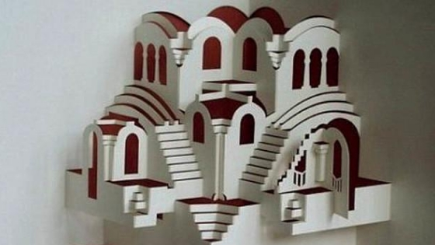
- 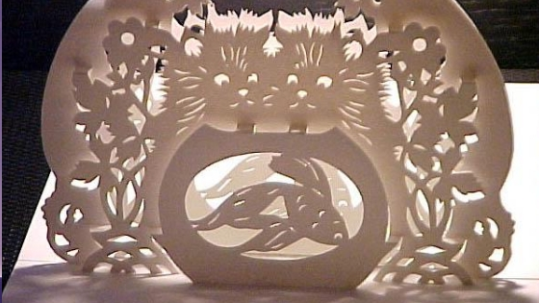
- 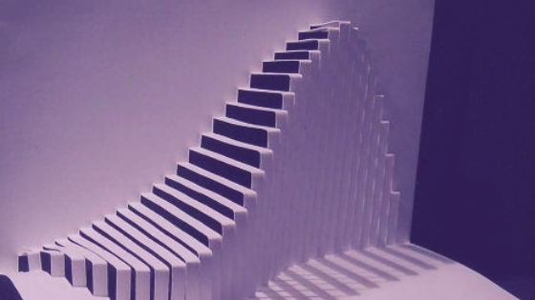

2. Вытынанка.
Это вырезание в основном симметричного рисунка. Но как я говорила ранее, даже мастера проводят смешение понятий. И на данный момент «Вытынанка» называют и контурное вырезание с прорезанными деталями. Так что предлагаю несколько образцов традиционных вытынанок для украшения окон.
- 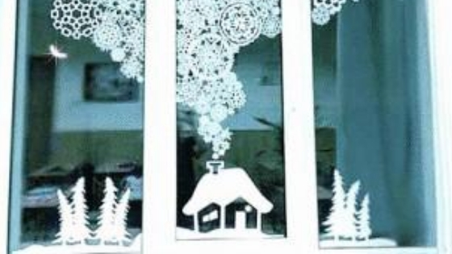
- 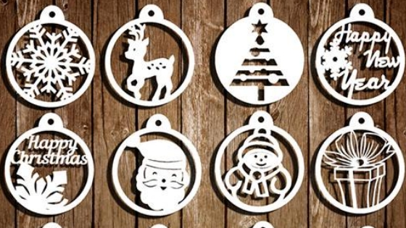
- 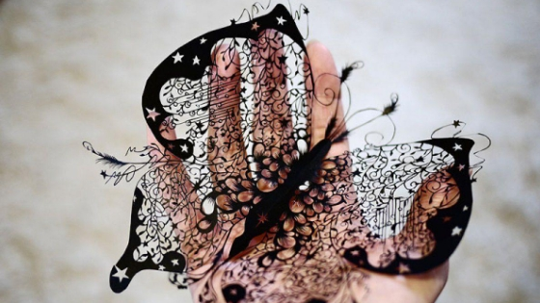
- 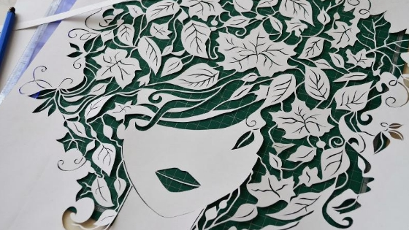
Украшение окон к Новому году 2020 (Вытынанки) (Читать статью)

Техники работы с бумагой. Папье-маше
Первый раз я применила эту технику для изготовление головы куклы, затем изготовила копилку-поросенка. Изделия эти прожили в нашей семье уже более 20 лет. Из этого следует, что техника очень прочная и надежная. А недавно я узнала, что первые изделия в этой технике были обнаружены в Китае при раскопках. Отнесли их к династии Хань и датируются они 200 лет до нашей эры. И как вы думаете, что за предметы выполняли древние китайцы в этой технике? Ни за что не догадаетесь! Оказывается в Китае до нашей эры в технике папье-маше изготавливали доспехи и шлемы! Представляете! Бумага помогала защитить древнекитайского воина от попадания стрелы и скользящего удара меча. Бумага! Что же позволяет достигать такой прочности? Рассмотрим два вида папье-маше.

1. Маширование
Достаточно простой способ — маширование. На форму наклеиваются кусочки бумаги при помощи клейстера или клея ПВА. В идеальном исполнении слои бумаги достигают 100. Так же для прочности изделия можно между слоями бумаги выложить полоски тонкой ткани или марли. На практике мне было достаточно наклеить 10 слоев бумаги.В результате изделие было достаточно прочное.
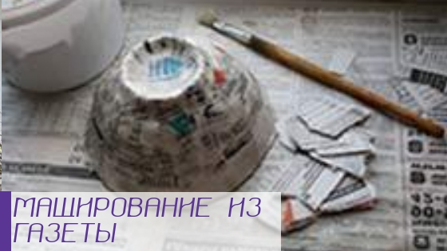

2. Лепка из массы
Второй способ выполняется из бумажной массы, приготовленной особым способом. После этого изделие лепиться как из пластилина, для прочности рекомендуется использовать проволочный каркас.
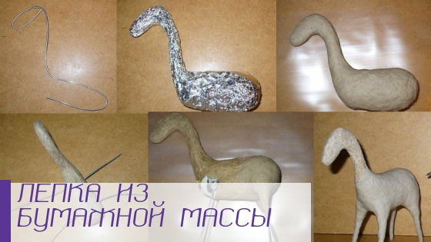

Техники работы с бумагой. Папье-маше. (фото)
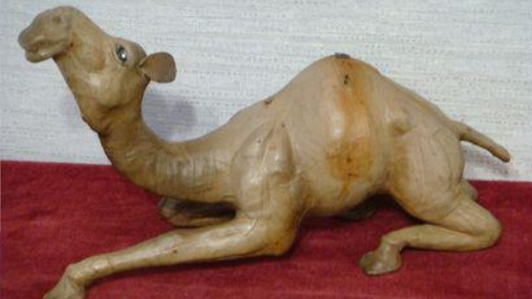
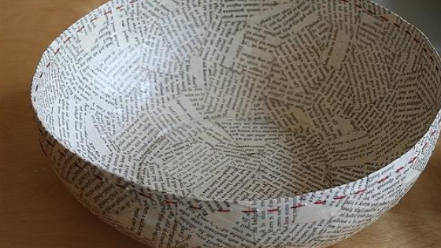
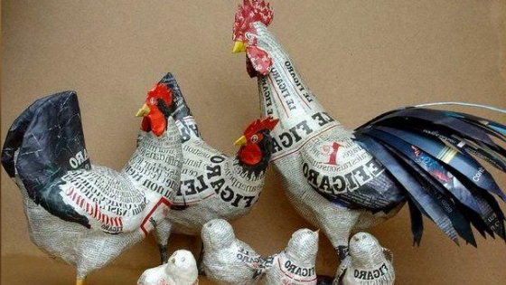
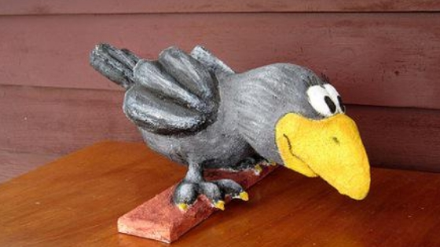
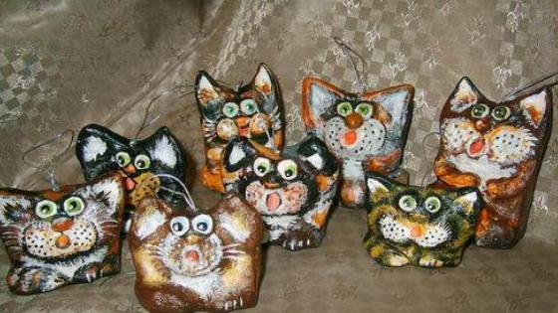
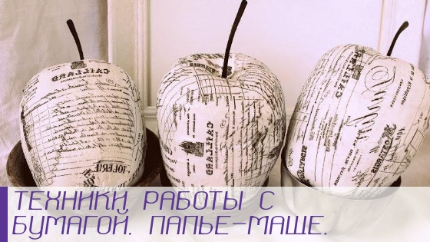
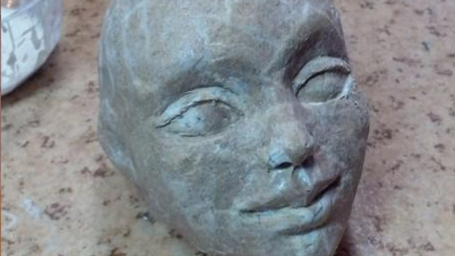
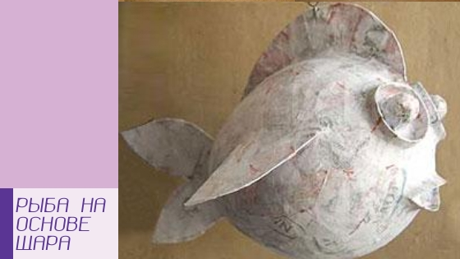
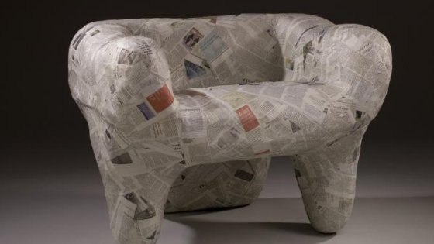
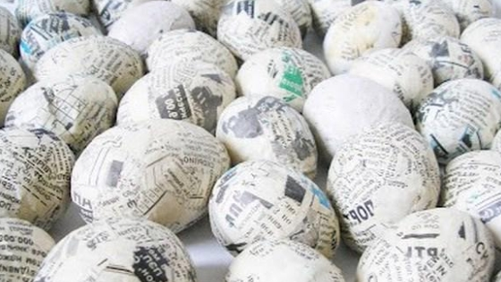
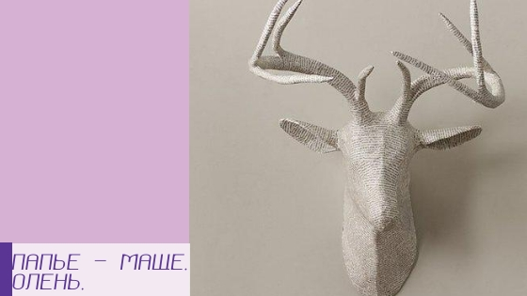

Техники работы с бумагой. Квиллинг.
Кто ещё не слышал о технике бумагокручения — квиллинг? Это удивительная техника, пришедшая к нам от европейских монахов. Именно они придумали накручивать полоски позолоченной бумаги на перья для письма. Так они хотели украсить свои перья и выделить их среди других. Оказывается, что из этих скруток или роллов, как их называют сейчас, можно создавать необычайные работы, объемные игрушки, бусы и другие декоративные элементы. Итак знакомимся подробнее с квиллингом в нашей галерее.
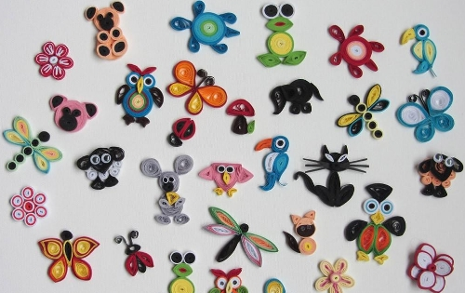
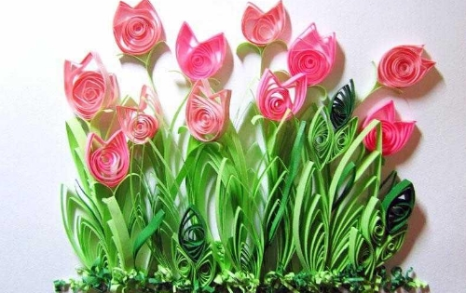
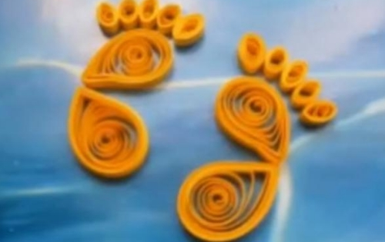
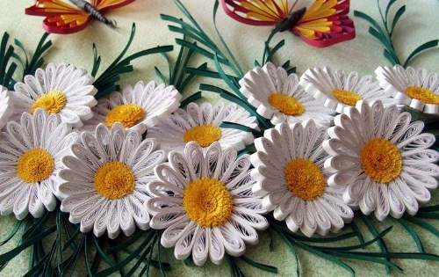
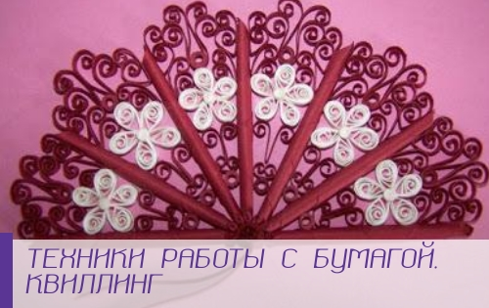
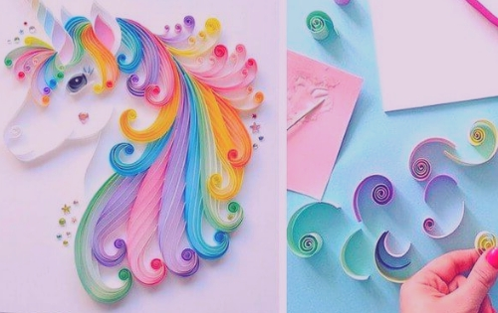
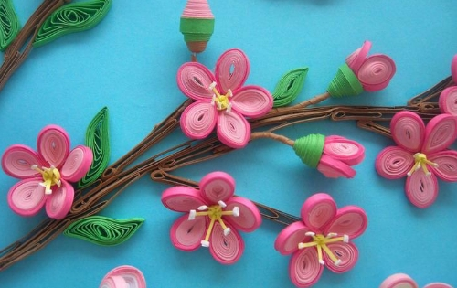
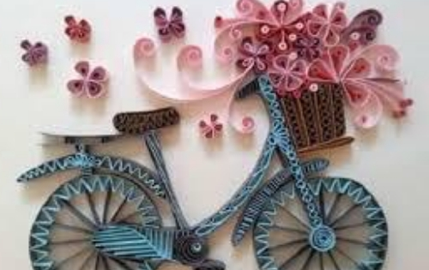
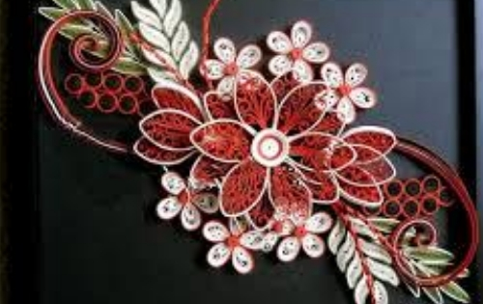

Техника пергамано
Пергамано — это техника тиснения или перфорация на кальке и пергаментной бумаге. Интересно отметить то, что ранее техника пергамано использовалась для написания религиозных текстов. В светском обществе в этой технике изображали цветы и херувимы. Для работы необходимы специальные инструменты в виде шариковой ручки со специальными насадками. На данный момент эта воздушная техника начинает пользоваться всё большей популярностью.
- 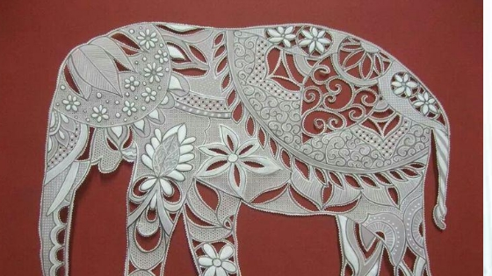
- 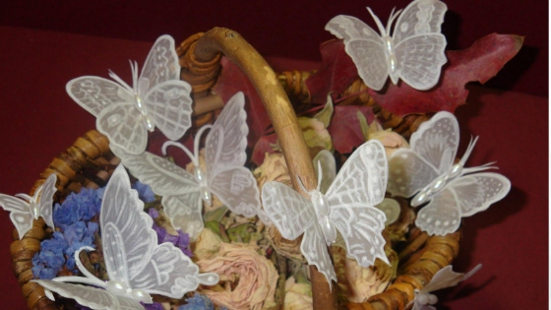
- 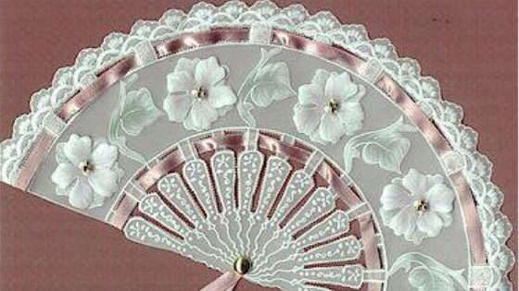

Скрапбукинг
Скрапбукинг имеет английские корни и состоит из двух частей, это — вырезать и книга. Дословный перевод звучит так — «Книга из вырезок». Многие мастерицы называют своё творчество сокращенно — скрап. В основном в технике скрапбукинга оформляют семейные альбомы или открытки, но можно встретить так же панно, чайные домики, фоторамки.
- 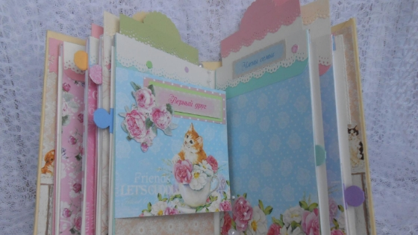
- 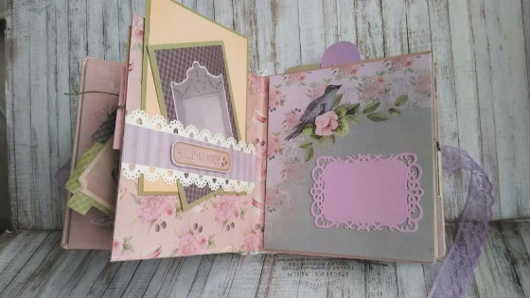

Техника папертоль
Ещё одна увлекательная техника предстоит вашему вниманию — папертоль. Проще говоря это наклеивание повторяющейся части цветной композиции друг на друга. Именно за счет этого и достигается объем и эффектность композиции.
- 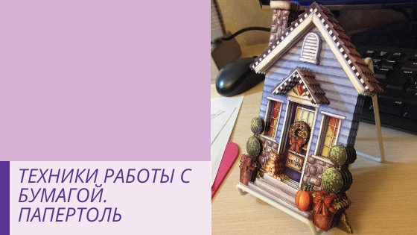
- 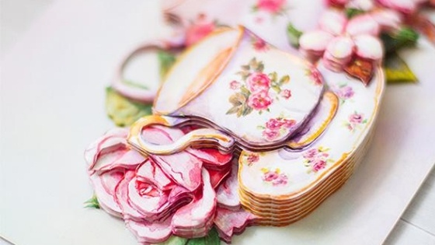

Плетение из газетных трубочек
Плетение из газетных трубочек это точная технология плетения из лозы. Со временем газеты стали более доступными, чем лоза. Конечно придется потратить время на изготовление трубочек прежде чем приступить к плетению. Но для заготовки лозы тоже необходимо потратить много времени. К тому же сначала надо найти место где заготовить материал, привезти его домой и высушить. Так что в итоге изготовление трубочек для плетения из газет выходит менее затратным. К тому же изделие не уступает по плотности изделию из лозы. Так что всё в ваших руках.
- 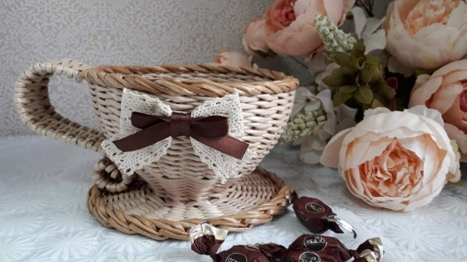
- 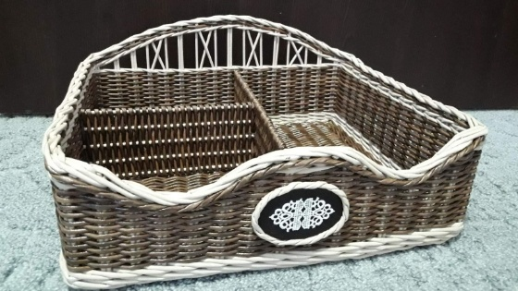

Бумажные конструкции
Хочу затронуть так же тему бумажных скульптур. Так как хочется показать вам, что нет предела совершенству. И даже из такого хрупкого материала, как бумага можно создавать невообразимые вещи. Шедевры бумажного творчества и мастера их создающие представлены ниже.
Невидимые скульптуры корейского мастера Хо Юн Шин созданы из множества слоев тонкой бумаги. Увидеть подобную скульптуру вы сможете только с определённого ракурса. А с других положений фигура становиться почти невидимой.
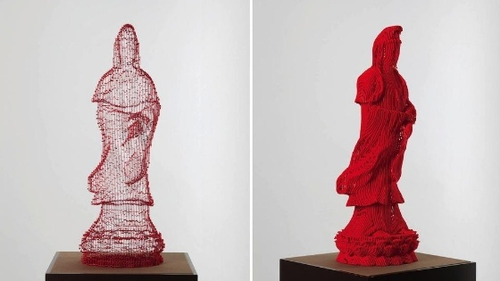
Ещё одна мастерица проживает в Торонто, зовут её Кристина Ким. Она создаёт необычные, воздушные, геометрические скульптуры.
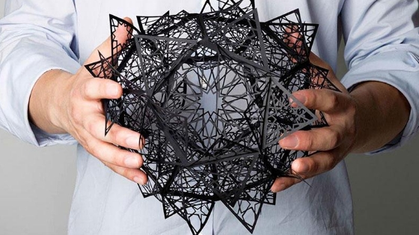
Но самые удивительный мастер — дизайнер из Китая, зовут его Ли Хунбо. Его работы похожи на обычные гипсовые бюсты. Но при ближайшем рассмотрении просто забываешь закрыть рот. Впрочем, смотрите сами….
Я думаю вы получили истинное наслаждение при знакомстве с работами великих бумажных мастеров. И полагаю, что из всех предложенных техник работы с бумагой, вы выбрали одну для себя. Желаю вам удачи в ваших начинаниях и открытиях.

